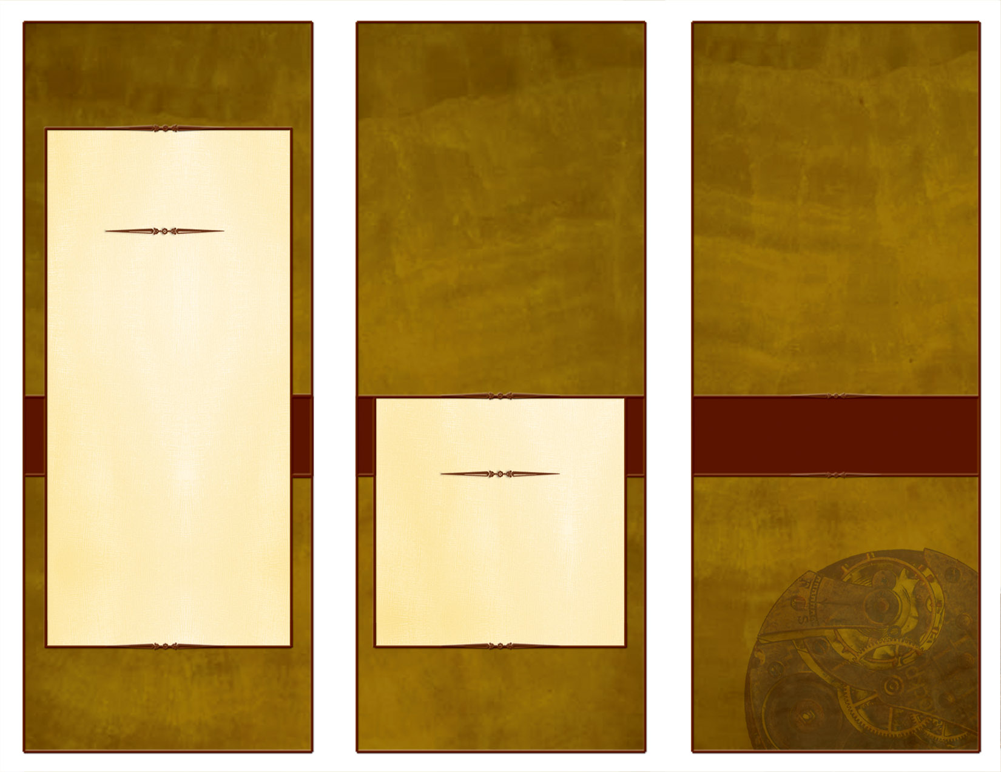<EMPTY><EMPTY>

Título del mito

¿De qué grupo indígena proviene?

¿De qué país /región proviene este mito?

Cita importante.

Descripción del fenómeno que explica.

Introducción llamativa

Ilustración

Título de mito

**Delete box,   
or place a   
tag line or quote here.**

<EMPTY>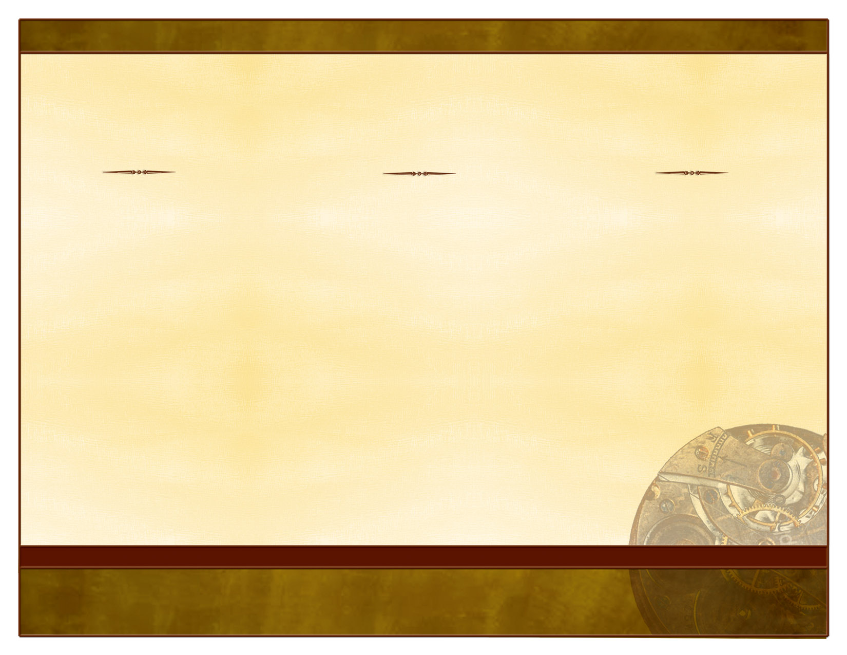<EMPTY>

¿Cómo se percibe hoy?

(imagen actual)

Título del mito

(imagen)

Resumen del mito

Personajes principales

***Delete box, or add a logo, photo, or other image here. Delete box, or add a logo, photo, or other image here.***

***Delete box, or add a logo, photo, or other image here. Delete box, or add a logo, photo, or other image here.***